**Виноградненский отдел МБУК ВР «МЦБ» им. М.В. Наумова**

«Знатоки природы донского края»

**(квест-игра)**



**Подготовил ведущий библиотекарь**

**Мелихова Л.И.**

**п. Виноградный**

**2024 год**

**Цель мероприятия:**

**-** в игровой программе воспитывать  чувства патриотизма и любви к родному краю, гордость и ответственность за свой край;

- научить взаимодействию при совместном участии в игре, чувству коллективизма.

**Ход игры:**

Для игры подготовить карту (маршрут); 2 выставки книг – «Яркие краски Тихого Дона», «Тысяча оттенков зверей»; пазлы; пословицы; стол просмотра художественных произведений «Влюбленные в степной простор и напевный шепот Тихого Дона».

**Библиотекарь:** Здравствуйте ребята! Сегодня нашу игровую программу я начинаю стихотворением В.В. Матвеевой «Донской край»

«Как велика моя земля,  
Как широки просторы:  
Озера, реки и поля,  
Леса, луга и горы…  
Объехав тысячи дорог  
И сотни  верст пути  
Стал для меня милей и дорог  
Простор донской степи.  
Запах лазоревых цветов   
И чабреца травы  
Пьянят  меня,  дурманят кровь,  
Волнуют ковыли.  
От красоты донских полей  
Мне глаз не отвести,  
Прекрасней края и родней   
Я не смогу найти!»

И сегодня в библиотеке собрались не просто читатели, а знатоки природы, животного мира, а также художественного творчества донского края и казачества.

Сейчас вы должны найти маршрутный лист, а место , где он находится вы узнаете разгадав загадку.

**Загадка: «В этом зале тишина**

**Нам особенно нужна.**

**Уходите разговоры,-**

**В вестибюли, в коридоры!**

**Не мешайте нам читать –**

**Фантазировать, мечтать.»**

Про какой зал загадка? (Читальный зал)

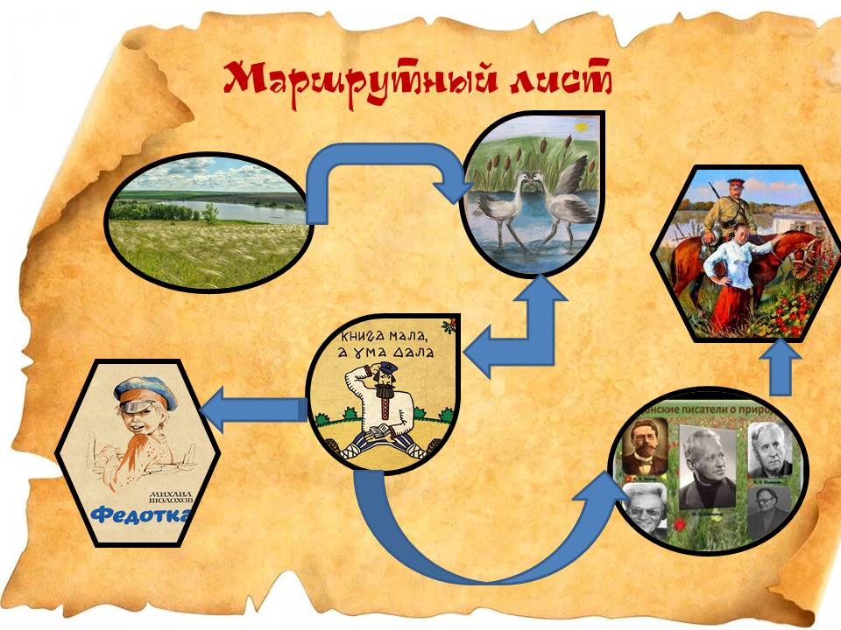

**Библиотекарь:** Вот вы и отыскали карту- маршрут. Проходя по маршруту, ответив на все вопросы, вы прочтете высказывание М. Шолохова о донском крае. **(Степь родимая!...  Низко кланяюсь и по-сыновьи целую твою пресную землю, донская, казачьей, не ржавеющей кровью политая степь!)**

**1. «Яркие краски донского края»**

**Вопросы:**

1.Синеглазый молодец,

В поле к злакам взял залез.

К жатве вовремя расцвел.

Кто увидел – восхищен.

Но для земледельца,

Это непочтительное действо.

За такое хулиганство, Сорняком стал называться … (Василек)(На обратной стороне картинки василька слово - Степь)

2. Он в названии своем спрятал нашу речку Дон.

Летом возвышается в степи, до 2 метров может дорасти.

Вот ведь – не боится засухи!

Он и белый, он и желтый, он пахучий медонос.

Кто прочел – тот догадался, это … (Донник) (родимая!)

3. Седой старинный житель степей, а не старец.

Пышный, на ветру лохматится, а не парик.

Кто догадался, ведь это … (Ковыль) (Низко)

4. Не мячик и не зайчик, а по полю скачет!

По степи катится, ветром погоняется, как называется? (Перекати-поле) (кланяюсь)

**2. «Тысяча оттенков зверей»**

1. Я самый сильный зверь в степи.

И не боюсь совсем лисы.

В охоте очень я умен.

Я очень быстр и я хитер.

Мой серый цвет меня таит,

А хищный глаз в ночи горит. (Волк) (и по-сыновьи)

2. Герой мультфильма «Ну погоди!», живет не на экране, а в степи.

Орла боится и лисы, но забегает к нам порой за яблочной корой.

(Заяц) (целую)

3. Вот эти птицы крепкою семьей живут в степи и летом и зимой.

Летать не могут, крылья коротки, лишь высоко подпрыгнуть мастаки.

Зато бегут, так быстро, так легко, а оперенье так серо.

Буквально миг, и скрылись вдаль степи, не видно птичек, не ищи.

(Куропатки) (твою)

**3. «Собери пословицу из слов»** (Казак сам не съест, а коня накормит) (пресную землю)

**4. «Собери пазл»** (Обложка книги Шолохова «Федотка») (донская,)

**5. «Влюбленные в степной простор и напевный шепот Тихого Дона».**

Отгадай, кто написал эти строки?

1. Спустился на степь предвечерний покой,

Багряное солнце за тучами меркнет…

Растет на кургане над Доном-рекой

Суровый цветок — бессмертник. (Анатолий Сафронов) (казачьей,)

2. Кто рождён на Дону,

Тот навек помнит запах полыни.

Не расстанется с ним,

Даже если стал домом Париж.

Купы тонких ракит.

Васильковых равнин ветер синий

И летящий над крышей

Апрельский ликующий стриж… (Александр Листопадов) (не ржавеющей)

**6. «Казачий говор»**

Байбак – степной зверек, сурок

Ведьмедь – медведь

Бугай – бык

Трус – кролик

Каржонок – птенец вороны

Пустошонок – птенец удода

Жибаренок (Чиллюченок, варобушык)– птенец воробья

Гуля – голубь

(кровью политая степь!)

**Библиотекарь:** Вот мы и прошли все этапы нашей игры. Пришло время собрать высказывание М. Шолохова и прочесть его.

**Библиотекарь:** Какие вы молодцы, ребята!

На этом наше мероприятие заканчивается. (Вручается подарок лучшему игроку. И предлагается выбрать книги, представленные на выставках.)

До свидания, до новых встреч!

**Источники информации:**

<https://ppt-online.org/801655>

<https://урок.рф/library/kvestigra_puteshestvie_po_donskomu_krayu_182729.html?ysclid=m0wd8fv12q208752640>

<https://cyberleninka.ru/article/n/nazvaniya-zhivotnyh-harakterizuyuschihsya-detskostyu-nevzroslostyu-v-donskih-kazachih-govorah?ysclid=m0zbg749jk783382205>

<https://infourok.ru/prezentaciya-s-zagadkami-pticy-i-zhivotnye-donskogo-kraya-5262555.html?ysclid=m0zbs9u7co391768881>

<http://kazak-samara.ru/history/proverbs/?ELEMENT_ID=338>

<https://bagaevka-press.ru/donskoj-kraj-v-proizvedeniyah-poetov-i-pisatelej/>